安全知识共享
实验室安全知识分享 | 2024年01月
一、案件描述
事件一：
2024年01月15日，我校某实验室管理员在进行日常检查时，在其负责的实验室内发现了一瓶不明溶液。实验室管理员联系了一些经常在该实验室进行实验的实验室工作人员，以确认谁配制了溶液、溶液的成分以及溶液的用途。但是，没有收到有效的反馈，无法确定溶液的所属人员。
事件二：
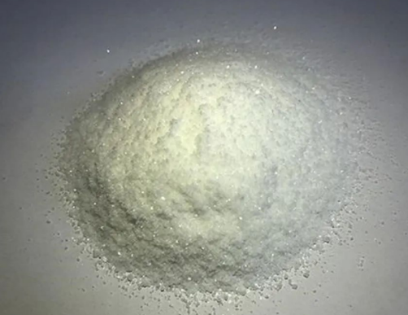
2021年7月27日，中山大学药学院通报了一起实验室事故。一名博士生在清理此前毕业生遗留在烧瓶内的未知白色固体时，用水冲洗导致烧瓶炸裂，玻璃碎片刺穿该生手臂动脉血管。随后，该生已经被送到医院救治。目前，伤情已经得到控制，无生命危险。
事件三：
2023年12月25号下午4点，男子邓某在某工厂下班后口渴，拿起桌上一瓶看似"饮料"的液体一饮而尽，没想到这瓶液体不是饮料，而是工厂分装在塑料瓶的汽车防冻液。喝下几分钟后，男子感觉腹痛和头痛，并持续加重。晚上11点，家人将男子送到黄石市中心医院ICU。防冻液主要成分是乙二醇，是一种无色、透明、粘稠，但有甜味，进入人体后，会迅速转化为极具毒性的物质草酸，对人体造成严重危害。据冯辉斌主任介绍，误服80毫升就可以致死，死亡率接近百分之百.
二、事件解析
许多事故往往源于一个不经意的操作，为了图一时块，而忽略了重要的信息。一个简单的信息标注，可以帮助我们规避很多不必要的风险。
根本原因：
- 对于溶液、试剂、化学品未进行及时准确的信息标注。
其他原因：
- 实验室权限混乱，实验室未进行人员权限控制。
- 对危险化学品（管制类化学品，易燃易爆粉末等）使用未进行全流程管理。
- 实验习惯不规范，未及时处理用过的容器。
三、如何预防
基于 2001至 2013 年 100 起实验室事故的一项研究发现，造成事故的人为原因包括违反操作规程（占 27%）、操作不当（占 12%）、操作不慎或使用不当（占 11%），合计达到事故总数的一半。
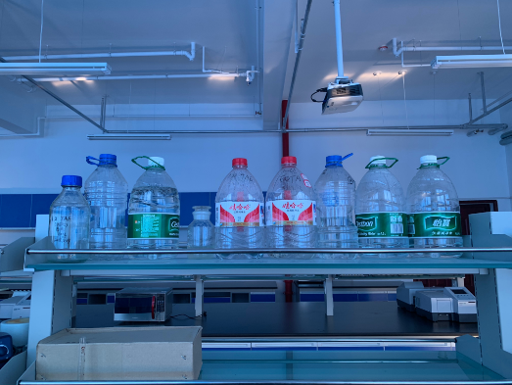
- 对配置的试剂或已经取出原包装的化学品，应做好正确的信息标识，不建议用废化学品容器、饮料瓶、非标准容器承装实验溶液或化学品。很多人相信自己的记忆力很好，多个样品不写标签，第二天后悔莫及，要么忘了是什么了，要么瓶子不够被别人倒了洗。
- 不明试剂一定不要私自处理。在发现未知试剂时，应向实验室负责人寻求帮助，切忌私自处理。实验室管理员应该做好实验室使用管理，定期更新授权人员信息，以确保有资质，有经验的人方可进入实验室。所有人员应做好化学品交接。
- 对危险化学品应该按要求正确管理。所有危险化学品应该按要求储存，其中，在使用完毕管制类化学品后，需及时将化学品放回指定位置，上锁储存。
- 严禁在实验室内进行饮食活动，喝水应该在除去个人防护品后，前往实验室外合适位置进行。

一定要牢记：拒绝侥幸，别怕麻烦。
Nothing we do is worth getting hurt for !

